**Universidade Estadual de Campinas – Faculdade de Educação**

**Pós-Graduação em Educação**

**Uma proposta de uma Plataforma Cognitiva usando Assistentes Virtuais para auxiliar na Progressão dos níveis de Competências Digitais de Docentes**

**Documento de Visão**

Proponente: Rômulo José Franco

Campinas – SP

Abr – 2020

Resumo

Sumário

# Introdução

A Educação está intimamente ligada ao conhecimento. É por ela que se constrói, produz, aplica e gerencia o conhecimento. O conhecimento é construído e principalmente hoje, ele é construído digitalmente.

Podemos perceber na nossa sociedade que temos dimensões de conhecimento que vão desde o conhecimento dos bits e bytes que estão muito no background do processamento básico nas dimensões que originam o pulso elétrico, a contabilização dos bits para os bytes, passa pelas camadas dos compiladores, conversores léxicos, protocolos de comunicação em redes, traduções hipertextuais, linguagens e chega-se ao conjunto de números e caracteres, criando novas significações que são capturadas pelas inteligências Artificiais de redes neurais e aprendizado profundo, e que posteriormente formam novos símbolos, gráficos, indicações, previsões estatísticas, insights em uma dimensão de linguagem humana. Esses conhecimentos usam processamento e análise de dados em uma infraestrutura em rede, que considera nós que são como nodos que combinam recursos físicos, lógicos e pessoas, juntos eles formam um aglomerado complexo de sistemas distribuídos e que trabalham juntos para projetar conhecimentos difundidos e com significados cada vez mais fino, abre se aí o leque para a tomada de decisões. Nesse aspecto sistêmico que a informação é trabalhada para gerar conhecimento usando a tecnologia digital, existem diferentes percepções do conhecimento que é disseminado entre os nodos que fazem parte de uma rede única, a internet. As percepções de conhecimento digital basicamente estão associadas a quem produz, consome, gerencia e domina ou é proprietário do conhecimento. Os atores que se protagonizam em uma percepção pura do dado operacional são as pessoas comuns, os atores dominantes e proprietários que detém o poder do conhecimento que é cooptado por tecnologias digitais que criam fuga de informação e que geram conhecimento mais produtivos através delas.

Podemos dizer que o conhecimento digital possui percepções de quem produz, consome, gerencia e domina ou é proprietário do conhecimento. Hoje em dia, podemos produzir um conhecimento simplesmente ao dizer um Oi para algum parentesco ou amigo, esse Oi pode carregar a localização de onde estamos, inclusive visualmente, e possibilitar produzir conhecimentos sobre mim mesmo que possam gerar algum tipo de informação útil que está sob domínio de pessoas que eu mesmo nem imagino.

Como a Educação está a margem da evolução tecnológica, retirando das massas as orientações determinísticas que constituem a capacidade de construir conhecimentos cada vez mais elaborados para exercer protagonismo que se consubstancie em bem estar social de cada um. Além da falta de protagonismo individual, a tecnologia digital usada e disseminada pela origem de uso em rede, não será compreendida na sua totalidade do que se pode produzir com ela, o indivíduo passa a usa-la sem questionamentos, a crítica de como foi construída e quais são os fins reais daquela tecnologia, o individuo então passa a ser mero consumidor passivo.

Quando comecei com os primeiros rascunhos do que seria interessante para uma proposta de Plataforma Cognitiva em apoio a Educação pensei em como eu vendia sistemas, no começo de minha carreira na computação em meados dos anos 1999 a 2004. Eu oferecia meus sistemas para pequenos comércios, pequenas empresas de construção na cidade de Poços de caldas. Na maioria das vezes, eu gastava muito tempo nos códigos para automatizar os processos a partir dos requisitos funcionais, mas também gastava muito tempo no desenho gráfico das telas e a composição destas telas buscava ser minimalista, ao mesmo tempo, tentando levar o usuário a interação intuitiva, evitando rótulos com textos explícitos, mas usando muitos símbolos padronizados em formato de botões cujas ações eram semelhantes. Contudo, o Empresário que contratava meus serviços não estava preocupado com o resultado de telas de sistema, obviamente, mesmo que isso pudesse promover o sistema internamente, automatizar cada vez mais processos repetitivos e melhorar a qualidade da informação que era produzida dentro do sistema, essencialmente, a sua preocupação era com o lucro mesmo que indireto o sistema iria oferecer. Os usuários até achavam interessante uma ou outra tela e até se empolgavam em alguns momentos, mas o ócio, a visão muito operacional que os usuários tinham do seu trabalho, que é muito mais uma obrigatoriedade de inserir dados dentro do sistema só resultava em reclamação. Me questionava em situações do tipo: como poderia prover o resultado único e já processado de vários dias de vendas que foram inseridas no sistema por algum operador, e gerar um relatório pronto com dados suficientes para mudar os rumos da empresa, melhorar a tomada de decisões?

Depois de muito trabalho passei a entender que alguns empresários estavam tão preocupados com seus lucros que por eles, o sistema não existiria, se pudessem contornar, desviar, dar o famoso *by-pass* no sistema e ir direto a informação útil, já seria o melhor caminho. Ou seja, a existência do sistema é um mero artefato que produz um significado diferenciado ou processado da informação que os funcionários de áreas operacionais inseriam no sistema no dia-a-dia, mas que com esse conjunto de dados era possível influenciar e decidir o modo como a empresa funcionava. O principal núcleo da empresa era seu conhecimento e como ele era estrategicamente obtido por meio do seu sistema de informática e das pessoas envolvidas com o sistema.

Na Educação é inevitável que o *by-pass* ocorra. Há muitas possibilidades de contornar, desviar, criar uma passagem secundária nas habilidades digitais. Até porque ninguém previu que seria assim, não houve um momento em que a evolução da tecnologia digital esperasse para nos recompor e preparar alguma estratégia para o cenário complexo e da dificuldade em obter e promover habilidades digitais em nós mesmos e principalmente nos professores.

E é muito provável que o passar dos anos a evolução vai ser muito maior e acentuada, iremos trabalhar com maneiras de processar logicamente a informação a produzir resultados cada vez mais rápidos e práticos com maior acurácia. Então, sinto lhes dizer, mas que não, nem o Empresário, nem o Educador e nenhum de nós poderemos dar o by-pass, não estaremos livres das habilidades digitais. Para produzir informação de valor e conhecimento, é necessário que passe pelos mecanismos abstratos dentro de máquinas conectadas, ora em nossas próprias mãos, ora sem uma noção de onde está esse conhecimento que foi gerado, para onde ele está indo por meio da Internet ou Cloud Computting.

Em Castells, baseado no primeiro livro de sua trilogia (A Era da Informação: Economia, Sociedade e Cultura), um dos 3 processos que ele cita como a gênese de um novo mundo, 1) a revolução das tecnologias da informação; 2) a crise econômica tanto do capitalismo quanto do estatismo e sua subsequente reestruturação e 3) o florescimento de movimentos sociais e culturais. O primeiro processo, a revolução das tecnologias da informação, atua remodelando as bases materiais da sociedade e induzindo a emergência do informacionalismo e imediatismo. As tecnologias da informação tornam-se as ferramentas indispensáveis na geração de riqueza, no exercício do poder e na criação de códigos culturais.

Assim, tem emergido um problema cada vez mais crítico pelo mundo todo, a ausência de profissionais que dominam competências digitais. Isso ocorre pela baixa capacidade de formação de profissionais principalmente em áreas tecnológicas da informação (TI). Na educação não é diferente, há um cenário muito mais complexo, os professores na sua maioria tem pouco letramento digital e ainda têm que lidar com uma massiva quantidade de informação referente a sua área de conhecimento além de ter que aprender habilidades para compor competências digitais onde, poucas habilidades fizeram parte de conteúdos durante sua formação. Além de que, é um cenário mais restritivo e desafiador e que nos põem a reflexão, alunos sabem muito mais competências digitais que os professores. Estamos na contramão do ensino?

Enquanto sociedade competitiva, agressiva e capitalista exige cada vez mais qualidades e competências desafiadoras para a própria sobrevivência do ser, a escola que poderia ser um facilitador dos processos educativos e que promove o bem estar do cidadão, não está sendo capaz de resolver as questões que surgem pela evolução tecnológica e da transformação de processos em vários setores da sociedade. Os principais agentes de transformação ainda têm muita dificuldade de compreensão de como a tecnologia pode ser entendida e ser inserida dentro das bases curriculares da escola, mas se não temos a completa ideia de como a escola vai se estruturar, quais novas tecnologias precisamos entender no hoje, no presente, para formar professores aptos a ensinar para a próxima geração?

Todavia, ao menos estamos entrando num consenso de que o que existe hoje não nos atende e com isso, não tem faltado esforços para mudar este cenário. Em vários lugares do mundo está emergindo por meio de comissões, comunidades, órgãos, entidades internacionais a busca para pôr a educação à frente nos trilhos da transformação tecnológica da sociedade e assim prover a base de entendimento dos novos tramites, processos e oportunidades que surgem. A nova formação e constituição de uma nova escola, a escola que fará parte da revolução que se espera, necessita de empreendimentos que explorem o potencial máximo tanto do ser humano, quanto das tecnologias emergentes, como a Inteligência Artificial, a Ciência de Dados, Cloud Computing para criar uma sociedade melhor, mais justa, menos desigual, uma sociedade-educativa-tecnológica que se auto estrutura, auto se adapta e se aperfeiçoa perante o bem estar comum sem se esquecer e ignorar a ninguém que dela faz parte.

## BNCC e Tecnologia na Educação

Considerando a palavra tecnologia de forma etimologica, de origem grega, o termo tecnologia é composto por duas partes: a palavra *techné*, associado a uma habilidade, arte ou ofício, acrescida do sufixo logia, que está ligado à ideia de conhecimento.

A Base Nacional Comum Curricular é um documento “*normativo que define o conjunto orgânico e progressivo de aprendizagens essenciais... que todos os alunos devem desenvolver ao longo das etapas da Educação Básica*”. Dentro deste conjunto de aprendizagens essenciais definidas na BNCC estão descritas dez competências gerais que se consubstanciam, no âmbito pedagógico, os direitos de aprendizagem e desenvolvimento. As competências mais importantes que estão sujeitas as discussões aqui apresentadas estão mais associadas com a Competência 2 e 5 da Educação Básica e que afere ações que vão possibilitar o ensino, a aprendizagem e a avaliação dentro de uma Cultura Digital:

**Competência Geral 2:**

*Exercitar a curiosidade intelectual e recorrer à abordagem própria das ciências, incluindo a investigação, a reflexão, a análise crítica, a imaginação e a criatividade, para investigar causas, elaborar e testar hipóteses, formular e resolver problemas e criar soluções (inclusive tecnológicas) com base nos conhecimentos das diferentes áreas.*

**Competência Geral 5:**

*Compreender, utilizar e criar tecnologias digitais de informação e comunicação de forma crítica, significativa, reflexiva e ética nas diversas práticas sociais (incluindo as escolares) para se comunicar, acessar e disseminar informações, produzir conhecimentos, resolver problemas e exercer protagonismo e autoria na vida pessoal e coletiva.*

A Cultura Digital é descrita na BNCC como um movimento de mudanças sociais significativas nas sociedades contemporâneas onde jovens são mais engajados dinamicamente e exercem protagonismos dentro desta cultura se envolvendo pela evolução tecnológica e a disseminação da informação e comunicação por meio de dispositivos eletrônicos conectados em rede, como celulares, tablets e computadores (BNCC, 2018).

Pela BNCC, a percepção é que Cultura Digital introduz um lado positivo, faz parte como sociedades a evolução das formas tecnológicas as quais estamos sujeitos. Mas é cautelar ao dizer que a cultura digital “*apresenta forte apelo emocional e induz ao imediatismo de respostas e à efemeridade das informações, privilegiando análises superficiais e o uso de imagens e formas e expressão mais sintéticas.”* Mas que é dever da escola compreender e incorporar novas formas de comunicação que fazem parte da cultura digital, e que sirva para usos mais democráticos das tecnologias e para uma participação mais consciente da cultura digital.

Para tanto, a BNCC usa as Competências gerais para apoiar inclusive o uso de elementos dentro da sociedade e que possa facilitar e promover a educação, como é o caso da tecnologia digital. Competência para BNCC significa: *é definida como a mobilização de conhecimentos (conceitos e procedimentos), habilidades (práticas, cognitivas e socioemocionais), atitudes e valores para resolver demandas complexas da vida cotidiana, do pleno exercício da cidadania e do mundo do trabalho.*

As competências gerais são um conjunto que gradativamente vão sendo obtidos de acordo com os anos escolares que os estudantes estão sujeitos a progressão. As competências digitais estão intrínsecas às próprias competências gerais já que as habilidades digitais são colocadas de modo transversal e as ações definidas por cada competência para lidar com cada aspecto do objeto que nesse caso, pode ser objeto digital de ensino-aprendizagem e que considera inclusive os envolvidos, alunos e professores.

Para a **Competência digital** a definição considera as mesmas etapas que estão bem definidas na BNCC como a alfabetização, o letramento, contudo nesse caso, a alfabetização e o letramento são considerados também para o mundo digital e toda sua complexidade de compreensão que envolve a língua escrita e além de apoiar o estudante a atuar em plataformas digitais. Já o letramento digital se caracteriza pela capacidade de apropriação de tecnologias digitais para promover uma atuação a entender os símbolos e elementos que estão contidos dentro da cultura. E por fim, a fluência digital uma espécie de formação continuada avançada, onde a obtenção da fluência é caracterizada pela capacidade de domínio das habilidades digitais com ações mais maduras atuando com elementos mais complexos dentro da cultura digital.

Cenário e Justificativa de Pesquisa

# Fundamentação Teórica

*porém,* a realidade para países emergentes certamente os fará mais pobres, já que o acesso a tecnologias digitais sempre foi precário no pais, e a nossa estruturação como sociedade é carente de recursos, opera com muita corrupção e interesses egoístas de uma elite política nada preocupada com as pessoas. Nossos desafios são cada vez maiores e posso listar alguns: 1) como baixa formação de professores em tecnologia digital, 2) o que acarreta em formações cada vez mais ineptas para uma sociedade que vai se transformando e exigindo conhecimento da qual não podemos disseminar; 3) baixo letramento digital da sociedade excluirá muitos. Assim, a escola não formará ninguém apto o suficiente, uma vez excluídos poderão ser marginalizados compondo estruturas que amplia a desigualdade social.

Atualmente, há muita promoção e apelo para que as aplicações populares sejam adotadas na Educação. Algumas aplicações são como falsos domínios públicos, por serem gratuitas no seu uso, mas com o conhecimento em dados armazenados em banco de dados privados. Muitas aplicações com forte disseminação acabam por oferecerem recursos de troca de informação, comunicação muito mais fácil e acessível que qualquer outro recurso existente. Assim, muitos estudos têm sido enviesado, excluindo partes muito complexas de discussão, e relativismos a parte, não exploram o real motivo por trás das intenções dos proprietários destas aplicações.

As aplicações atuais que estão na mídia e no top 10 do Google Play ou Apple Store e sendo usadas por cada usuário que possui um celular, são o Whatsapp, Instagram, Gerenciadores de email, outras redes sociais e aplicativos de bancos (Fonte, 2020). A maioria destas aplicações são para interação social de jovens e adultos, nenhuma delas teve seu projeto ancorado nos processos de ensino e aprendizagem na educação. Embora, educadores até tentam a seu modo apropriar dessas aplicações, elas oferecem limites claros e são usadas como acessórias, são mais usadas como repositórios de arquivos que são enviados de professor para estudante, para comunicação também acessória, como avisos e notificações. Obviamente isso já é um grande passo e é fato que auxilia muito o trabalho tanto de professores quanto dos alunos. Mas, as dificuldades de adoção de novas aplicações e tecnologias digitais ocorrem por várias questões que vão desde os questionamentos sobre privacidade e os algoritmos (usados para coletar dados das pessoas sem consentimento delas e como esses dados são usados em prol do lucro), questões de habilidades dos profissionais da Educação, na sua maioria o são de áreas de humanas ou com pouca afinidade tecnológica. acabam por topar com uma perspectiva altamente complexa quando se trata de tecnologias digitais. Existem poucos profissionais no campo da computação e de tecnologia que iniciaram em uma Escola de Pedagogia. Assim, preconiza-se uma espécie de ilusão na qual os professores negam a si mesmos o acesso ao letramento digital através do rompimento do desafio ligado à resistência à tecnologia. E que por sua vez, conclui-se a uma baixa capacidade de adoção de tecnologias digitais atuais como ferramentas de educação, limitando as capacidades e experiências da docência.

Por outro lado, forçar a adoção de qualquer ferramenta digital pelos professores também é um caminho tortuoso e por sinal perigoso, já que muitas tecnologias dominadas pela sociedade (como Whatsapp, Facebook) tem aberturas de privacidade, expõe professores e alunos a situações conflituosas das quais mesmos os profissionais mais habilitados em TI teriam dúvidas sobre os cenários aos quais não fomos submetidos ou não foram submetidos a testes quando considerados para o uso destas na Educação. Principalmente quando as ferramentas digitais tem cunho altamente capitalista e é pertencente a um proprietário ou grupo de proprietários ou companhia cujos objetivos são diferentes de educar. Assim, a pretensa tecnologia a ser adotada, contém algoritmos privados e sem possibilidade de acesso e se orienta por meio de excesso de anúncios e imagens que não tem nada que ver com educação. Existe ainda, a insegurança da adoção devido a banalização de tais tecnologias que são amplamente usadas cuja troca de mensagens carrega conteúdo chulo, violento, mensagens falsas (i.e. fake news), anti-democrática das redes sociais, tendo muitas vezes uma dinâmica muito mais libertina, dominada pelas classes mais ricas, elites políticas e corruptas, egocêntricas. Usuários em grande parte, se tornam interlocutores vivazes donos da verdade que quer se valer da sua opinião singular, a ter um propósito educativo, elucidativo, medianeiro, que deixa aberto para críticas construtivas e que prevaleça um meio comum seguro a solucionar problemas da sociedade visando o coletivo.

Para tais tecnologias, seu uso na educação deveria considerar uma avaliação cautelar e evitar de utiliza-las, até que seus algoritmos sejam transparentes, abertos e apresentados à sociedade e como os dados são usados contra nós mesmos para que tenhamos um vislumbre, um amplo prisma dos impactos que isso pode nos trazer a curto, médio e longo prazo e se de fato não fomos manipulados por estas companhias em algum momento. Não pretendemos agir como marionetes coadjuvantes nesse contexto econômico monetário de manipulação, dinheiro e poder. E muito menos queremos usar tais aplicações, por mais ricas em recursos e acessíveis que possam parecer, no ensino.

Por sinal, os maiores players tecnológicos atuantes que possuem amplo domínio das principais tecnologias de aplicações de redes sociais, gerenciadores de e-mails, mensageiros são o Facebook, Google, AmazonWS, IBM e Microsoft. Todas elas estão muito a frente, com um poderio tecnológico amplo e muito dinheiro para investir, comprar startups que põem em risco seus modelos de negócios e oferecem plataformas em Cloud Computting e que possibilitam acesso a um amplo conteúdo de serviços em Inteligência Artificial. Essas empresas que promovem aplicações tecnológicas acessível a grande parte dos usuários do globo estão na verdade se tornando grandes *gateways* de todos os tipos de informações que o mundo possa produzir.

Não muito obstante, tais plataformas surgem exatamente em um momento onde temos mais necessidades de mobilidade e que é necessário armazenar nossas informações em recursos de discos e armazenamentos virtuais. Desenvolvedores de sistemas criam aplicativos que são inteiramente desenvolvidos dentro destas plataformas das nuvens e são acessadas até mesmo do Celular para desenvolverem. Todos esses recursos ficam armazenados em datacenters sem se quer saibamos a sua localização, e que eles podem usufruir de muito conhecimento gratuito e sem qualquer prévio aviso a nós. Na maioria das vezes, as plataformas permitem desenvolvedores e técnicos em TI possam instalar, implantar e consumir recursos digitais de um menu variado, um catálogo de serviços digitais que são conectados nas aplicações de seus usuários para concretizar novos softwares, a maioria deles gratuitamente por pelo menos um ano.

No caso de plataformas Cloud Computting é possível usar recursos de Inteligência Artificial voltado para negócios, como Computação Afetiva, criação de Assistentes Virtuais para atendimento ao cliente, buscar insights em grande volume de textos a partir de classificações usando Redes Neurais Artificiais.

É lamentável dizer, mas as principais aplicações como Whatsapp, Facebook, Gmail, e todas que usamos diariamente estão nas mãos de um seleto grupo de pessoas e estamos entregando a comunicação mas também todo conhecimento derivado dos acessos e usos dessas aplicações, de uma grande parte da população de um país. Conhecimentos como comportamentos, rastreamento de localização, troca de mensagens de grupos, e-mails, etc.

Introduzir Inteligencia Artificial, Computação Cognitiva

Profissões do futuro e o Trabalhador do Conhecimento por Bates

## Análise de domínio de aplicações plataformas na Educação

Há muitas tentativas em tornar o ensino digital para cada disciplina do modelo tradicional. Gradativamente tem se elevado o número de aplicativos nas lojas de aplicativos móveis para ensinar disciplinas das mais variadas possíveis, de inúmeras formas. Existem também canais de vídeos públicos online com cursos completos para várias áreas do saber. A própria iniciativa Youtube Edu Portais específicos e plataformas online de educação tem emergido nos últimos anos. Esses modos de operar dentro da Educação abre múltiplas possibilidades de formas de comunicação muito sofisticada. Ela vai muito além de registrar e perpetuar um conhecimento online, virtual, sendo público ou privado, ela estende a muitos níveis de interlocutores transpondo as barreiras físicas. Embora, infelizmente ainda não seja acessível as classes sociais inferiores.

A disseminação de conhecimento por meio da tecnologia digital tem permitido abrir as portas das mudanças na Educação, ainda estamos no começo e lidamos com desafios dentro dessas mudanças que ocorrem sem saber exatamente o que deveríamos fazer como papel de Educador. É fato que não podemos simplesmente trocar uma cultura pela outra, ainda vamos carregar parte da cultura pelo que fomos e está registrado de alguma maneira no conhecimento de educadores e indivíduos, em nossas gerações, e é por ela que chegamos até onde estamos.

Porém, podemos acelerar essa mudança identificando em quais momentos estamos tão presos a cultura tradicional e o que impede uma percepção muito mais evoluída e consciente das mudanças que podemos criar usando a tecnologia digital a nosso favor.

Como por exemplo, alguns pontos identificados são: no geral, a serialização das salas, do ensino para todos de um mesmo modo ignorando a centralização dos elementos de ensino-aprendizagem em torno do aluno, suas estatísticas, sua evolução, a obrigação de aprender conteúdos ineptos e pouco práticos que contêm baixa associação dos elementos que constituem a realidade do cotidiano dos estudantes. No lado dos professores, o professor sabe tudo, que é encarregado a obter cargas de conhecimentos e roteiros de ensino muito densos, pouco práticos inclusive retirando o protagonismo dos alunos para a construção do conhecimento deles e delegando aos educadores poucos ou nenhum meio tecnológico digital, não compreendendo sua carreira que deve ser para um perfil mediador e que requer meios para a sua inovação. Esses são alguns dos pontos que poderíamos identificar domínios que a tecnologia digital se encarregada a nos apoiar.

Assim, o cenário ao qual podemos estar vinculados Isso é bem notório quando não encontramos um caminho totalmente inovador e passamos a seguir algo próximo do que esperávamos que fosse a nova Educação.

As metodologias ativas por exemplo, que têm sido a dinâmica positiva do ensino híbrido são também muitas vezes restritas ao modelo tradicional ou algumas delas, somente existem puramente devido, ao respeito da própria transição que ocorre e a existência de modelos de negócios baseados no ensino tradicional, como a Sala Invertida.

A transformação que ocorre só é possível graças a internet e sua neutralidade, da democracia que existe dentro da rede e pelos esforços de unir o coletivo no virtual de forma a produzir orientações comuns e caminhos para uma sociedade mais justa e menos desigual. A era da informação digital abre espaço para nós colaborarmos de forma eficiente atuando na nossa realidade ao criar aplicações, artefatos e tecnologias digitais que podem mudar a forma como nós interagimos e exercemos nosso papel dentro dela. Assim, podemos melhorar a qualidade de nossas experiências e compreender e saber lidar com experiências antagônicas que são resultados de decisões que tomamos mediante o conhecimento que temos e que nos auxilia em nossas escolhas. Enquanto alunos e educadores que somos todos nós, é esperado nesse projeto como objetivo final que possamos criar uma tecnologia digital que permita nos auxiliar nos caminhos de progressão de nossas habilidades, assistência pessoal de nossos afazeres, na otimização da enxurrada de informação a que somos bombardeados a todo instante, na análise e diretrizes que essa assistência pode fornecer para sermos mais eficientes enquanto trabalhamos, e com as mentes descansadas enquanto estamos nos momentos de lazer.

Em termos de domínio, uma tecnologia digital baseada em um Software para a educação basicamente deve reunir os aspectos que estão inseridos em processos de ensino-aprendizagem que são executados por dois atores diretos, professor e aluno. Estes ainda contam com o auxílio de uma base institucional acessória contendo elementos de suporte pedagógico e didático e com atores indiretos envolvidos. A educação é ampla e complexa, pois está muito associada a um contexto multidimensional e por vezes ambíguo pelo conteúdo multidisciplinar que cada disciplina carrega. Assim, a compreensão, utilização e a implementação de tecnologias digitais devem considerar esses aspectos que são intrínsecos à educação, como a multidimensão de domínios e de disciplina. Além dessa natureza, ao explorar as tecnologias digitais dentro do ensino vamos entender que existe uma pluralidade dos elementos digitais que podem ser agregados a educação para uma variedade de disciplinas e seus respectivos conteúdos. Como por exemplo, ensinar matemática por meio de aplicações digitais do campo da matemática, como explorar softwares de cálculos como o Microsoft Excel, Mathlab, criar algoritmos que executam cálculos através da linguagem R ou Python, manusear bases de dados digitais estatísticas. Já dentro da área da linguística exploraria as formas de usar a tecnologia, e os aspectos que são passiveis de serem reproduzidos em termos tecnológicos para o ensino de línguas, como adotar blogs com textos através de um portal, criar vídeos tutoriais, dominar ferramentas como WordPress, criadores de site, promover encontros de leituras através de ferramentas de redes sociais e mensageiros, avaliar, acompanhar ou implementar ferramentas de aprendizagem de línguas semelhantes a Duolinguo, Wlingo. E assim sucessivamente se deriva as várias oportunidades que a tecnologia digital oferece mas que exige uso, análise através de explorações, e uma navegabilidade mínima por diferentes tecnologias para estar num contexto de Cultura Digital. Por isso, essa percepção do que utilizar, como criar e compreender é um caminho complexo e que depende de um prisma profissional e estratégico e que poucos professores vão ter por faltar conteúdos em sua formação. Em resumo, a tecnologia digital para ser usada, exige uma espécie de tradução dos processos de ensino-aprendizagem considerando o ensino tradicional para um ensino estilo digital, e que depende exclusivamente do entendimento dos elementos que constituem o conteúdo de cada disciplina e estrategicamente associa-los com recursos digitais, ao definir quais as possibilidades existentes em cada momento, em cada interação. Certamente que isso uma vez entendido e transformado em processo, produz uma grande quantidade de ideias e recursos digitais para lidar com conteúdos diversos, para diferentes disciplinas, ou seja, conhecimento construído.

# Fundamentação teórica

## Contexto atual – Sociedade do conhecimento

Se por um lado, muita tecnologia tem sido implementada em apoio a alunos, de outro lado, pouco se tem feito para auxiliar professores. Se não bastasse isso, queremos exigir que professores detenham as habilidades tecnológicas digitais mais atuais que existem no mercado para que ele possa agregar algo substancial as aulas. Há a obrigação do saber operar tecnologicamente, porém sem o apoio a não ser de si mesmo. A tecnologia digital é recente e ela evolui muito rapidamente. Se formos olhar no modelo de educação do magistério em pré-serviço que os atuais professores tiveram anos atrás, identificaremos que as bases disciplinares e os conteúdos envolviam pouco ou quase nada de tecnologia digital, pouco se falava em habilidades digitais. Não obstante a isso, o cenário que se vislumbra em sala atesta esse fato, o aluno está ligeiramente a frente de muitos professores em termos de habilidades em competências digitais. E se torna mais crítico, quando está restrito a instituição em um contexto de educação tradicional que muitas vezes, se limita e se submete a instituição que é gerida por conservadores, elites políticas corruptas, sociedades egoístas, patriarcais e que pouco se importam com a desigualdade social que assola o país.

Outro desafio da adoção de tecnologias digitais e a elevação dos níveis de proficiência em competências digitais é a estigmatização de que tecnologia digital não se associa com o campo das áreas de humanas. A atual separação de conhecimento das áreas (humanas versus exatas), cria essa estigmatização e sentimento de não pertence pelos profissionais que se formaram nas áreas de humanas. As áreas de exatas estão mais explicitamente propensas ao uso e a criação de tecnologia digital, enquanto que não se deve excluir nenhum elemento de tecnologia digital das áreas de humanas puramente por ela não estar diretamente associada à tecnologias, como se isso retirasse delas a obrigação de se envolver e se contextualizar na Cultura Digital. Como exemplo, podemos citar aquele profissional de sociologia não foi excluso do uso de tecnologias digitais. Mesmo que o resultado das ações pertinentes a sua área não resultasse em nenhum momento diretamente na melhoria da tecnologia digital (isso talvez lhe desobrigue o uso), ou se quer o uso de quaisquer elementos tecnológicos, ele não pode estar a margem dos meios digitais de disseminação do seu próprio conhecimento e participação da Cultura digital que está sendo desenvolvida. Para quem ele falaria afinal sem o uso de Blogs, Smartphones, mensageiros e outros recursos que podem ser úteis no campo didático?

Portanto, precisamos entender e superar os desafios que temos pela frente, apoiando todos os profissionais independente de área para que eles possam compreender, utilizar e criar tecnologias digitais.

Atualmente, esforços de entidades, de comunidades, associações de educadores estão emergindo na Educação e que por sua vez, resultaram na atual Base Nacional Curricular Comum e considera as habilidades em tecnologias digitais como vias transversais em todas as demais competências e disciplinas. A BNCC nas suas definições de Competências gerais da educação determina no item Competência Geral 5, página 9 diz: “*Compreender, utilizar e criar tecnologias digitais de informação e comunicação de forma crítica, significativa, reflexiva e ética nas diversas práticas sociais (incluindo as escolares) para se comunicar, acessar e disseminar informações, produzir conhecimentos, resolver problemas e exercer protagonismo e autoria na vida pessoal e coletiva*.” (Brasil, 2018).

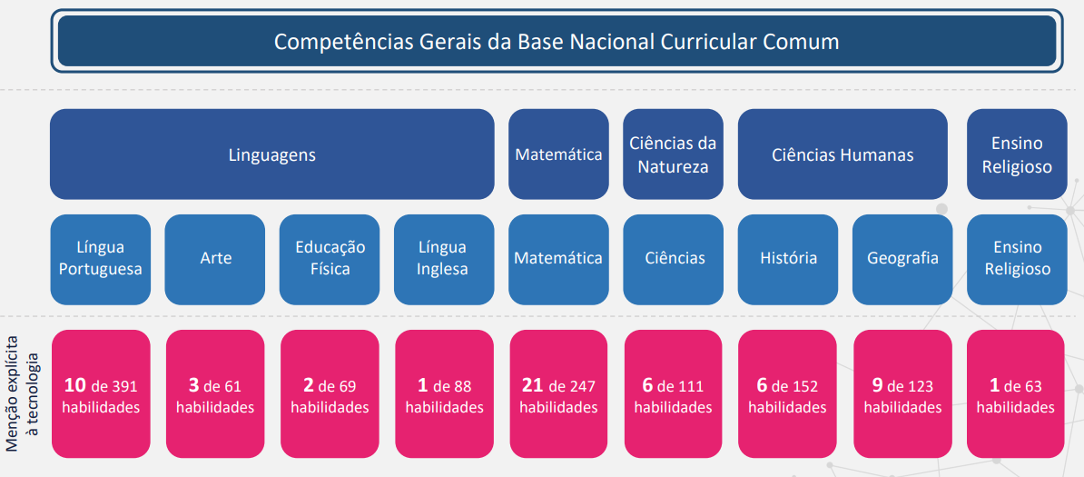

Figura 1: Competências Gerais na BNCC e menção explicita à tecnologia. Fonte: (CIEB, 2020)

Nos textos que definem as diretrizes políticas e planos de ação, são detectados o uso da palavra tecnologia, mídias digitais e cultura digital. As diretrizes de cada competência incorporam em sua descrição à todas as disciplinas uma necessária carga de habilidades em tecnologias digitais a proporcionar efeitos na maneira pela qual professores e alunos ensinam e aprendem. Ao menos 10% das habilidades por competências, são habilidades que mencionam tecnologia. Porém, neste mesmo documento ou nos demais de como implementar a BNCC não estão claras quais são as habilidades e competências digitais são requeridas e como os professores deveriam obter as novas habilidades que as compõem.

Assim é necessária a ampliação das oportunidades para garantir que professores, possam se desenvolver ao longo de sua trajetória profissional, essa é precisamente a responsabilidade de um sistema de promoção da docência e da formação de professores.

As escolas para entrarem na transformação digital estão tendo que trabalhar a forma como o conteúdo é trabalhado em sala e fora dela. Os professores dentro do prisma ao qual ele pode agir, acabam por ter uma relação maior com tecnologias digitais para execução do trabalho até como aprimoramento e se adequar aos processos de ensino-aprendizagem. Essas tecnologias digitais exigem competências digitais, tanto no manejo quando no entendimento de como elas funcionam e como poderia melhorar a tomada de decisões que habilite o professor a atuar de forma estratégica a usar o contexto tecnológico digital para apoiar e melhorar suas aulas e aprimorar o ensino.

Sabemos, que o professor já é um profissional que depende da ampliação de suas formas ensinar, assim, faz parte de seu aprimoramento, habilitar-se em várias competências digitais. aprendizado contínuo que é parte inerente do caminho de aprimoramento do saber deste profissional. O saber que se constitui em aprender as novas habilidades que são necessárias para usar tecnologias digitais existentes e aplicar seu aprendizado para produzir efeitos de melhoria, eficiência e aprimoramento do seu próprio trabalho, além de repassar aos alunos a partir das suas avaliações de tecnologias digitais, as implicações, vantagens e desvantagens dessas tecnologias e que estejam relacionadas com o seu campo de ensino-aprendizado.

O ensino tradicional molda o posicionamento do professor em sala em termos digitais, restrito a vários aspectos físicos e sociais impostos pelos limites institucionais e do próprio ambiente que não fora dimensionado anteriormente para o atual momento ao qual passamos. As tecnologias digitais mais propensas a serem usadas são os próprios smartphones de professores e alunos. Embora muitas tecnologias como aplicativos para smartphones tem sido criados e inseridos nas lojas de aplicativos, não há uma padronização, as ferramentas atuais e mais disseminadas de domínio da comunicação, como mensageiros e redes sociais usados no senso comum não nasceram na educação e contem fortes invasões a privacidade como publicidade direcionada, rastreamento de comportamento virtual e manipulação e alienação, além disso, essas mesmas ferramentas criam processos com muitas limitações de uso. Muitas ferramentas são usadas puramente como acessórias, e os professores não assimilam as tecnologias digitais de modo intrínseco ao seu modo de ensinar, eles devem seguir os roteiros e algoritmos que foram criados dentro da ferramenta, mas que não tem relação puramente com a educação.

# Proposta de uma Plataforma Cognitiva de Assistentes Virtuais na Educação

Se por um lado a lenta evolução do entendimento de como a cultura digital está sendo inserida na sociedade, por outro, a tecnologia digital evolui rapidamente. Com o aceleramento do poder de processamento com máquinas mais potentes e o poder do processamento em cluster, onde vários processadores em vários servidores trabalham juntos para obter, analisar e processar enormes volumes de dados. Esses recursos são usados principalmente para apoiar a Inteligência Artificial, como Redes Neurais Artificiais, que possibilitam o Machine Learning, Deep Learning, que por sua vez, são usados para criação de Sistemas Inteligentes. Esses sistemas inteligentes, possuem uma dinâmica baseada em auto aperfeiçoamento causado pela retroalimentação dos dados de saída serem validados e servirem como dados refinados de entrada levando ao seu aprimoramento e acurácia. Com isso, estes mesmos sistemas especialistas podem ser aplicados na área da Educação para promover 1) coleta e análise de dados; 2) obtenção de estatísticas para recomendações de aprimoramento; 3) identificação através de estatísticas de riscos, falhas e oportunidades; 4) criação de dinâmicas de ensino, execução de simulações, jogos, questionários, cenários de uso, de avaliação e autoaperfeiçoamento; 5) capacidades de extensões de suas funcionalidades quando em composição com outros sistemas inteligentes existentes em forma de componentes distribuídos e acessados remotamente de ponta a ponta ou por meio de servidores que orquestram esses sistemas e orquestram os dados; 6) possibilita autonomia dos sistemas especialistas para realinhar propostas e propósitos e motivações que usuários venham a ter.

Assim, identificamos que é primeiramente oportuno a criação de uma Plataforma usando a Computação Cognitiva para promover por meio de um recurso digital, acessível, intuitivo, didático e pedagógico de execução de processos do tipo ensino-aprendizagem em vias transversais de comunicação apoiadas por um personagem virtual, ou um Assistente Virtual. Este Assistente Virtual opera com a conexão com servidores de aplicação e orquestradores cognitivos, e que por sua vez, é dotado de recursos comunicativos e de processamento, análise de dados e conectados em redes neurais artificiais com potencial de criação, personalização e concretização de recursos digitais acessíveis em forma de módulos, componentes ou plugins. A plataforma base do Assistente Virtual é a comunicação, ora comunicação por chat, ora a comunicação por sensores e por comandos que respeitam protocolos, mas em si opera a troca de mensagens. As mensagens são direcionadas de usuário para a máquina em linguagem natural ou linguagem por comandos. A máquina se aprimora a medida que obtém dados do próprio usuário e dos elementos que o constroem em sua realidade pela percepção do usuário pelo que é obtido por sensores de áudio, vídeo, foto, que consumam em dados para análises envolvendo recursos de Inteligência Artificial. Com dados processados e analisados, resultará em ao Assistente Virtual ter autonomia para oferecer sugestões de progresso, dicas e recomendações e posicionamentos diante de contexto ao qual o usuário está inserido. Assim, dentro da plataforma um usuário amplia a capacidade do Assistente Virtual de maneiras multilaterais cunhando conhecimento de forma imperceptível e ao mesmo tempo que de forma programável, criando comandos e relacionando com outros meios digitais existentes dentro e fora da rede permitindo conceber novas rotas que ambos podem seguir, o que se conclui que um influencia o outro e ambos evoluem gradualmente juntos. Além disso, um Usuário possui se e somente se um Assistente Virtual e que quando conectado em rede opera interligado a um emaranhado de outros Assistentes Virtuais autônomos. Cada um com seu agregado de funcionalidades cujos potenciais desenvolvidos e evoluídos em forma de artefatos digitais criados pelos seus próprios usuários como extensões, componentes ou plugins. ~~culminando numa sociedade com capacidades digitais ao mesmo tempo aplicadas na promoção de si, ligadas na promoção do todo~~. Assim, as decisões do usuário são refletidas dentro do Assistente Virtual aprimorando os resultados, ou seja, a acurácia pela forma retroalimentada que o sistema é constituído em suas partes arquitetônicas e ao mesmo tempo que quando inserido dentro de um contexto coletivo, os Assistentes Virtuais operam de forma a oferecer recursos, serviços e produtos que cada usuário tenha criado para si mesmo ou que tenha criado com um propósito de atender a demandas de outros usuários como meios de participação, colaboração, compartilhamento de recursos e a cocriação no coletivo. Estes serviços e produtos que foram concretizados como extensões ou plugins, são componentes que podem ou não usar entre outros recursos da plataforma, como bases de dados, portais e ferramentas externas através de links, serviços remotos de pagamento, de validação, certificação, de operações em tempo real, a própria malha de redes neurais artificiais armazenadas em redes públicas e privadas na internet e são acessadas de forma remota (i.e. *Cloud Computing* ) que existem dentro ou fora da plataforma e que culminam na consumação de pequenos Sistemas Especialistas em formato de plugin. Estes plugin podem atender a domínios variados inclusive para a própria assistência ao usuário criador ou para o grupo coletivo ao qual este esteja inserido.

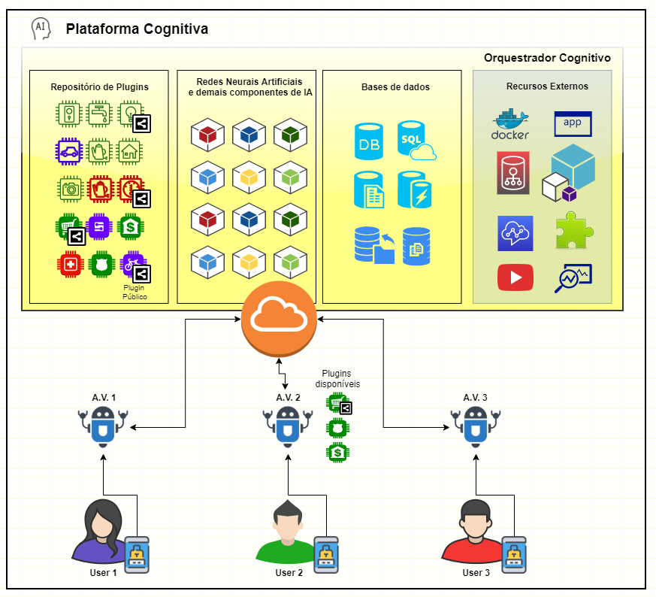

Figura 2: Plataforma Cognitiva representando a disposição dos atores e elementos físicos e virtuais

Assim em resumo, a Figura 2 representa como esta Plataforma deveria operar em uma visão de alto nível. Na Figura 2 temos os Usuários e cada um possui seu Smartphone com a aplicação já instalada. A aplicação dentro do celular é o próprio Assistente Virtual que além de permitir interação através de comunicação por meio da linguagem natural, também permite a interação por comandos para importar scripts de execução, estabelecer conexão com demais módulos, requisitar informações periódicas, controlar alarmes e dispositivos eletrônicos e habilitar componentes existentes dentro do orquestrador. Percebe-se que o Assistente Virtual é a interface de comunicação com o Orquestrador Cognitivo, possuindo poucos recursos locais a não ser os previamente existentes para operar os mecanismos internos e externos como meios de entrada de dados.

Os Assistentes Virtuais podem operar de forma autônoma para com os usuários e os usuários podem comunicar com os outros usuários, bem como comunicar diretamente com os Assistentes Virtuais dos demais usuários. Os usuários podem neste último caso, executar plugins públicos dos demais Assistentes Virtuais o que abre oportunidades diversas para um ecossistema de atendimentos a domínios variados e uma cadeia de serviços digitais. Os plugins são desenvolvidos pelos próprios usuários e pela comunidade e são habilitados por meio de acesso a uma loja de plugins, representado na Figura 2 como Repositório de Plugins. Cada usuário habilita o plugin que lhe interessa. Os usuários também podem usar plugins de outros usuários desde que estejam com acesso público no Repositório....

Em resumo, a plataforma é comum e genérica no uso por meio de troca de mensagens através da sua interface e dos seus protocolos de comunicação, mas a forma como a informação oriunda da comunicação é trabalhada dentro da plataforma que explora Redes Neurais Artificiais e bases de dados que contem bases de conhecimento, permite a criação de uma infinidade de componentes como subsistemas que atendem a domínios variados e que irão existir dentro da plataforma como interfaces de comunicação lógica para outros sistemas externos ou como sistemas completos internos e que poderão ser acessados por meio da comunicação entre usuários e seus Assistentes Virtuais.

# Prova de Conceito – Professor Inovador e seu Assistente Virtual

## A assistência virtual na elevação do nível de proficiência de competências digitais

*Primeiro componente da Plataforma Cognitiva*

Embora haja inúmeros domínios de atuação especificamente dentro da plataforma cognitiva que estamos elaborando, também estamos interessados em entender como uma dada aplicação dentro da plataforma poderia funcionar. Uma das possíveis maneiras as quais nosso estudo tem sido embasado é a de possibilitar uma assistência a um Professor nos processos de maturidade e progressão dos níveis de proficiência de suas competências digitais. Esses processos uma vez traduzidos dentro da plataforma, como Plugin a ser adicionado ao Assistente Virtual do Professor, ofereceria um guia personalizado centrado nas dificuldades e possíveis adaptações em tempo real do caminho que o Assistente Virtual ofereceria para a elevação do nível de proficiência. Para isso, o Assistente Virtual deve estar conectado ao contexto do Professor e ser usado como ferramenta de atuação dentro da execução das ações em âmbito de educação. Assim, esta aplicação pode estar presente em diferentes momentos do professor, como durante a execução das aulas, monitorando falas, comportamentos, gerar sugestões, comunicar com alunos. E assim estar presente para entender se o aprimoramento é evidenciado nas ações do professor e inclusive no auxílio da mediação com os alunos, identificações e mapeamento de necessidades em torno de alunos que estão sob sua alçada cujo estes apontem alertas, notificações que representam situações de baixa eficiência ou desafios e restrições. Além das demais funcionalidades que poderão ser adicionadas ao Assistente Virtual do Professor como meios assistenciais da sua rotina de acordo com seus interesses.

Assim, a proposta considera ao implementar uma Aplicação dentro da Plataforma Cognitiva, estamos definindo esta primeira aplicação, como Prova de Conceito e a validação de aspectos funcionais e comportamentos lógicos esperados do componente/plugin, bem como da Plataforma e que por sua vez, são aspectos e comportamentos associados ao projeto inicial, o desenho destes artefatos digitais e que pela Engenharia de Software são denominados por requisitos funcionais e não funcionais.

Para entender a lógica desse processo de identificar e posicionar o professor em uma escala variável e recomendar artefatos para sua promoção, temos que entender esse processo pelas vias normais e da situação vivida pelo próprio professor hoje em dia. Isso servirá para a composição de como esses conceitos deverão estar estratégica e logicamente conectados mutuamente e que refletirá em um mecanismo lógico por trás da aplicação e que servirá como guia para o Professor. Precisamente os conceitos e definições envolvendo competências digitais e habilidades digitais.

Competências Digitais na Era da Informação

Em sala de aula o professor atualmente ensina por meio de teorias mas que

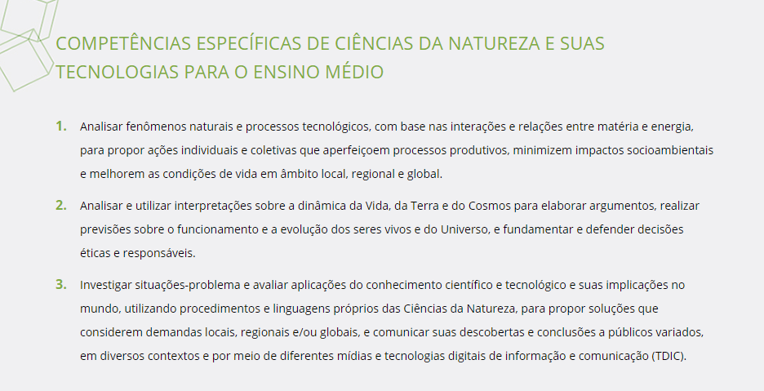

**Figura 3: Quadro extraído diretamente do site da BNCC do Governo Federal. Fonte: (Brasil, 2017)**

Como os diferentes desafios aos quais temos explorado, nos deparamos com a falta de uma Matriz de Competências digitais exigidas pelo BNCC em um contexto nacional. Nosso principal desafio aqui é entender como o Assistente Virtual poderia executar uma avaliação do atual momento do professor e apontar em algum valor ou índice métrico qual é seu nível de proficiência em determinadas Competências digitais e como ele poderia progredir para melhorar seus índices. A Matriz de Competência nesse caso, permite a criação de um modelo de conhecimento para inferir índices e recomendações, e que será usado como referência para treinamento de Redes Neurais Artificiais (RNA). Os textos que compõem os conceitos e as definições das habilidades, áreas técnicas, exigências, recursos, são usados preliminarmente em estratégias de Inteligencia Artificial para RNA, como exemplos, classificação, pré-processamento e reconhecimento de padrões, através de Deep Learning. Posteriormente, a execução do treinamento conduzirá a inserção de respostas em questionários gerados manualmente ou automaticamente configurados, para predições de situações nas quais o Assistente Virtual não tenha sido treinado. A medida que novas predições e treinamentos são realizadas com questionários guiados e com respostas diversas e feedbacks ao final, permite com que o Assistente Virtual vá refinando os dados de treinamento e aumentando a sua acurácia.

Primeiramente, visitando a BNCC e os documentos e diretrizes de políticas públicas que o concretizaram, percebeu a escassez de mecanismos e parâmetros de avaliação dos professores, falta clareza destes planos em definir quais competências digitais e habilidades os educadores deveriam ser posicionados e qual caminho cada professor deveria seguir.

Para criar uma Matriz de Competência que pudesse ser a base de nossos experimentos para criar um cenário de simulação capaz de nos auxiliar na avaliação, identificação, quantificação, mensuração das habilidades digitais de educadores e posicioná-los em uma dado nível de proficiência dentro da matriz de forma que com esse resultado, poderão ser auxiliados na sua progressão dentro desta matriz, a partir de recomendações que estão associadas as práticas aplicadas a níveis adjacentes na matriz de modo a facilitar e ampliar os níveis de proficiência das competências digitais.

A DigCompEdu é uma iniciativa da União Europeia e resulta em um Framework a ser aplicado como Matriz de Competências Digitais para escolas da UE. O framework é composto por 6 áreas e dentro de cada área existem 22 subáreas. Cada área possui seu nível de proficiência.

|  |  |
| --- | --- |
| O problema de | Falta de padronização de ferramentas e plataformas que são desenvolvidas por terceiros  Escassez de aplicações para a Docência  Falha de privacidade de aplicações de redes sociais e mensageiros existentes  Limitações de uso destas aplicações |
| Afeta | Professores  Alunos  Sociedade |
| Cujo impacto é | Limitação das experiências de ensino-aprendizagem  Má utilização de recursos que estão a disposição  Ineficiência de processos de ensino-aprendizagem |
|  |  |

Competências digitais na Educação

A DigCompEdu é uma iniciativa da União Europeia e resulta em um Framework a ser aplicado como Matriz de Competências Digitais para escolas da UE. O framework é composto por 6 áreas e dentro de cada área existem 22 subáreas. Cada área possui seu nível de proficiência.

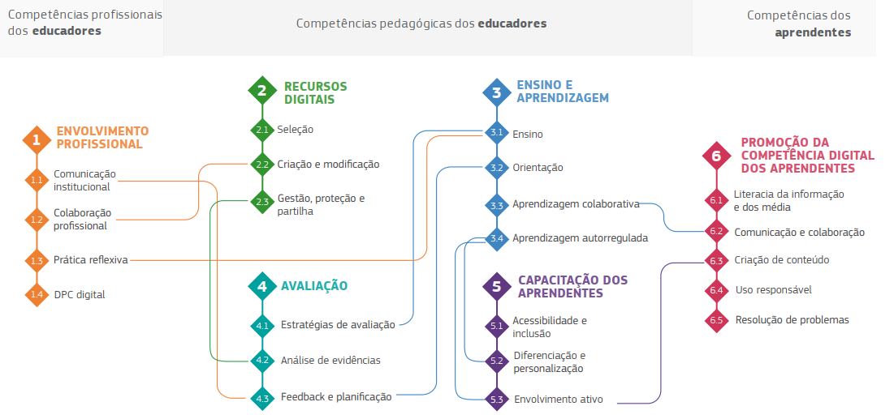

Plataforma Cognitiva

Referências

BRASIL. Base Nacional Comum Curricular (BNCC). Educação é a Base. Brasília, MEC/CONSED/UNDIME, 2017.

Behar, Patricia & Schorn, Gabriella & Kellen, Ketia. (2019). Mapeamento de Competências Digitais para o aluno dos Anos Iniciais - COMPDig_AI. RENOTE. 17. 507-516. 10.22456/1679-1916.95902.